VEGETALES

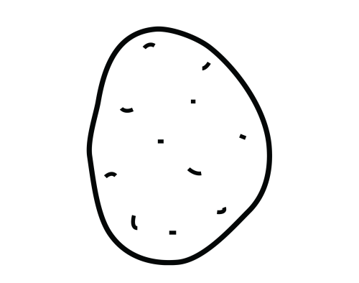 | 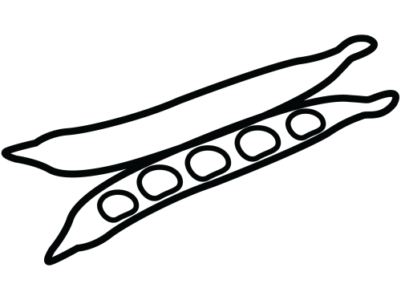 |  | 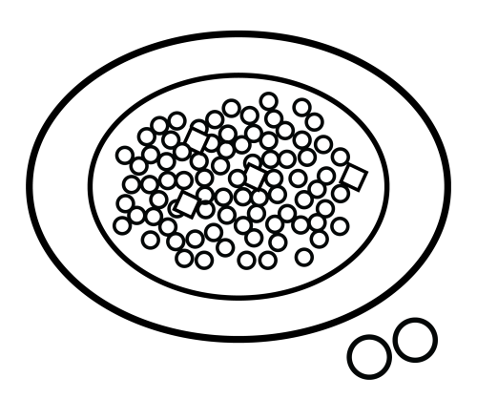
PATATA | JUDÍAS | ACELGA | GUISANTES

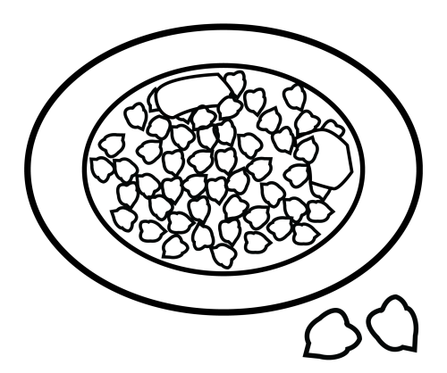 | 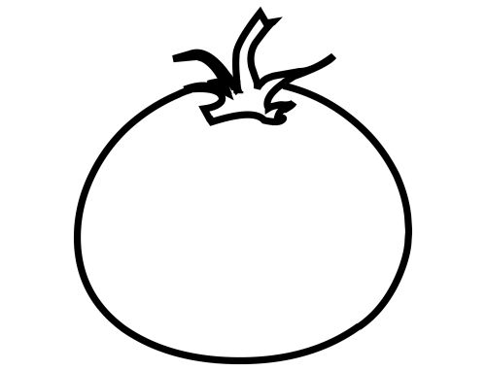 | 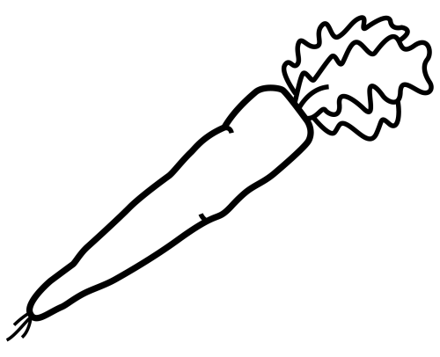 | 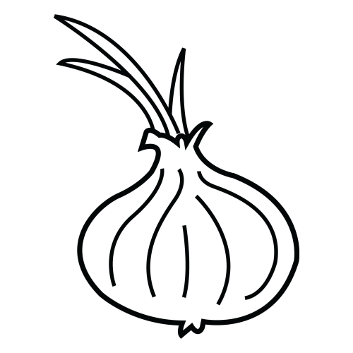
GARBANZOS | TOMATE | ZANAHORIA | CEBOLLA

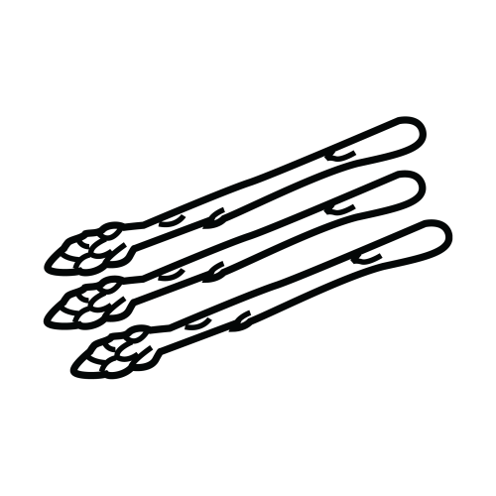 | 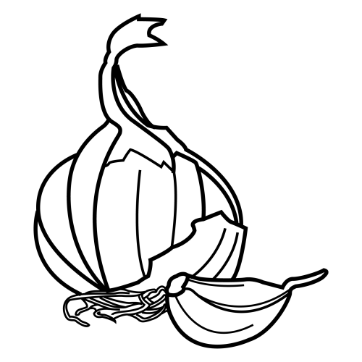 | 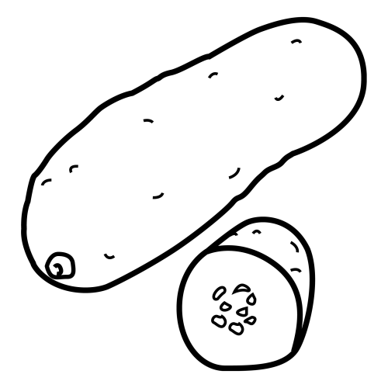 | 
ESPÁRRAGOS | AJO | PEPINO | BERENJENA

 |  | 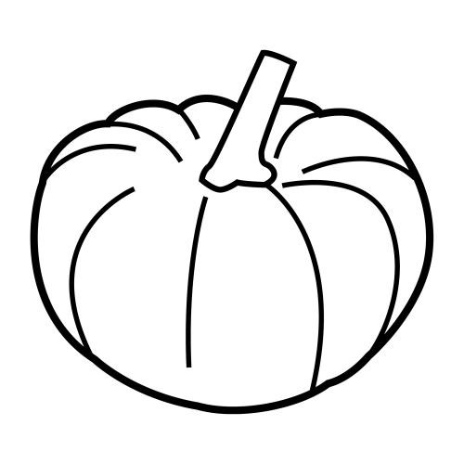 | 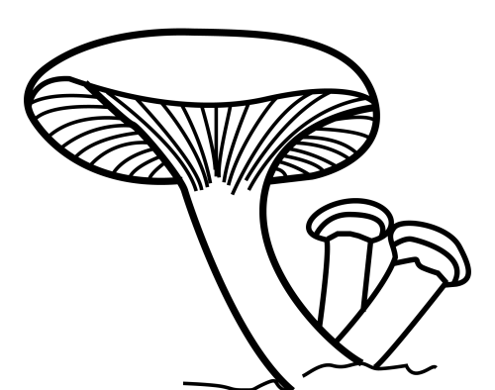
COL | CALABACÍN | CALABAZA | SETAS

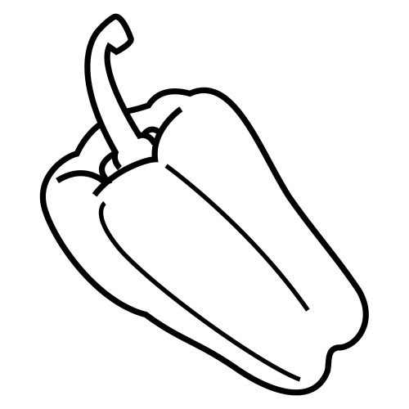 |  | 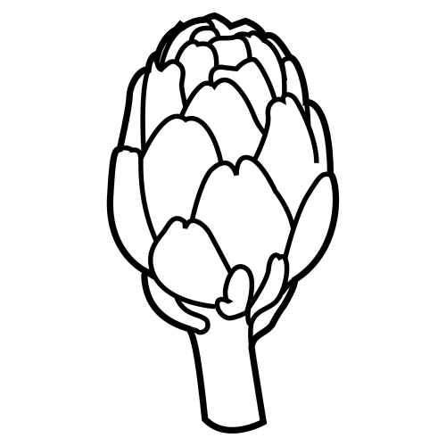 | 
PIMIENTO | ACEITUNA | ALCACHOFA | ESPINACAS

Asocia y escribe

judías
acelga
garbanzos
tomate
zanahoria
cebolla
ajo
alcachofa
pepino
berenjena
col
calabacín
pimiento

Encuentra los nombres en la sopa de letras
espárragosjkhjudíasgarab
garbanacelgagarabeanzos
garbanzoszahanamoriazan
acietytuniatomateceroboll
zanahorialkjsetascerbolla
alacachuofeacebollaacitun
ajoahaceitunaalacachafoa
alcachofaalacachofoapein
pinimienpepinobarenjanea
cbalaberenjenapirimienteo
colcalapimientolkjlabecin
pimicalabacínpinimienteo

Asocia y escribe
CE | CEL | TE
A | BO | NO
PE | MA | GAS
TO | PI | LLA

patata judías tomate zanahoria ajo alcachofa pepino calabacín
cebolla espárragos acelga guisantes garbanzos espinacas berenjena setas pimiento aceituna col calabaza

YO NO SÉ LIMPIAR ALCACHOFAS

HE HECHO TRES PIMIENTOS ASADOS EN EL HORNO

EN OTOÑO HAY MUCHAS SETAS

HE VISTO UNA CALABAZA DE NUEVE KILOS

ME GUSTAN LAS BERENJENAS REBOZADAS CON HUEVO Y HARINA

YO SIEMPRE EMPLEO AJO PARA COCINAR

LOS ESPÁRRAGOS CRECEN BAJO TIERRA

LAS CEBOLLAS TIENEN MUCHAS CAPAS

A LOS CONEJOS LES GUSTAN LAS ZANAHORIAS

LOS TOMATES NECESITAN CALOR PARA CRECER

ME GUSTA LA TORTILLA DE PATATAS

EN MI CASA TENGO UNA LATA DE ACEITUNAS RELLENAS

LOS GARBANZOS ME QUEDARON UN POCO DUROS

EL PEPINO TIENE MUCHAS PEPITAS

LAS LENTEJAS SON PEQUEÑAS PERO NUTRITIVAS

